### **SURAT PERMOHONAN KULIAH ONLINE / TIDAK HADIR DI KELAS**

Yang bertanda tangan di bawah ini:

**Nama Mahasiswa** : awdawd

**NPM** : 23452423

**Program Studi** : adwdaw

Instansi/ Tempat Bekerja : asdawsd

Dengan ini mengajukan permohonan untuk mengikuti **kuliah secara online / ~~tidak hadir di kelas~~**

**Nama Mata Kuliah** : awdawd

**Nama Dosen Pengampu** : Dr. Budi Santoso, S.T., M.T.  
**Kelas**  : v

Pertemuan : 1

Tanggal : 2025-09-30

Alasan : wadwad

Demikian surat permohonan ini saya ajukan dengan sebenar-benarnya untuk dapat dipertimbangkan sebagaimana mestinya. Atas perhatian dan kebijaksanaan Bapak/Ibu Dosen, saya mengucapkan terima kasih.

Surabaya, 2025-09-30

Hormat Saya,

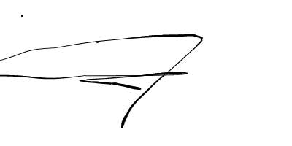

awdawd